Описание функциональных характеристик
ПО "ГРИ.Управление магазином"

Аннотация
Настоящий документ содержит описание функциональных характеристик ПО "ГРИ.Управление магазином", в том числе описание ПО, информацию о назначении ПО, описание основных функциональных характеристик и возможностей ПО, а также задачи, реализуемые при помощи платформы.
Содержание
Описание и назначение ПО 4
Выполнение программы 5
Задача: "Просмотр каталога товаров" 5
Задача: "Просмотр карточки товара" 6
Задача: "Быстрая продажа" 6
Задача: "Поиск профиля клиента" 7
Задача: "Выдача подарка" 7
Задача: "Оформление заказа клиента" 8
Задача: "Проведение инвентаризации товаров" 8
Задача: "Получение корпоративной информации" 9
Задача: "Подача заявка на перевод в другой магазин" 10
Задача: "Направление обращения в техническую поддержку" 11
Контакты 12

Описание и назначение ПО
ПО "ГРИ.Управление магазином" (далее - ПО) - мобильное приложение, предназначенное для автоматизации рабочих процессов сотрудников розничной сети, повышения эффективности продаж, оптимизации внутренних бизнес-процессов, а также обеспечения корпоративных коммуникаций и обучения персонала.

ПО обладает следующими функциями:
- регистрация и авторизация пользователей;
- предоставление доступа к функциональности ПО в соответствии с ролью пользователя;
- просмотр, поиск и фильтрация товаров в каталоге;
- получение детальной информации о товарах и их наличии;
- сканирование штрихкодов и ценников;
- оформление и сопровождение заказов клиентов;
- обработка способов оплаты и применение промокодов;
- работа с клиентскими данными и программами лояльности;
- выполнение складских и иных операций (инвентаризация, переоценка, адресное хранение);
- сборка, хранение и выдача заказов;
- отображение корпоративной информации и уведомлений;
- доступ к обучающим материалам и базе знаний;
- формирование и отображение показателей мотивации и KPI.

Выполнение программы

Задача: "Просмотр каталога товаров"
- Пользователь переходит в раздел "Каталог товаров" (рис. 1).
- Система отображает список доступных товаров. Пользователь при необходимости применяет фильтры или поиск (рис. 2).
- Система обновляет список товаров согласно заданным параметрам.
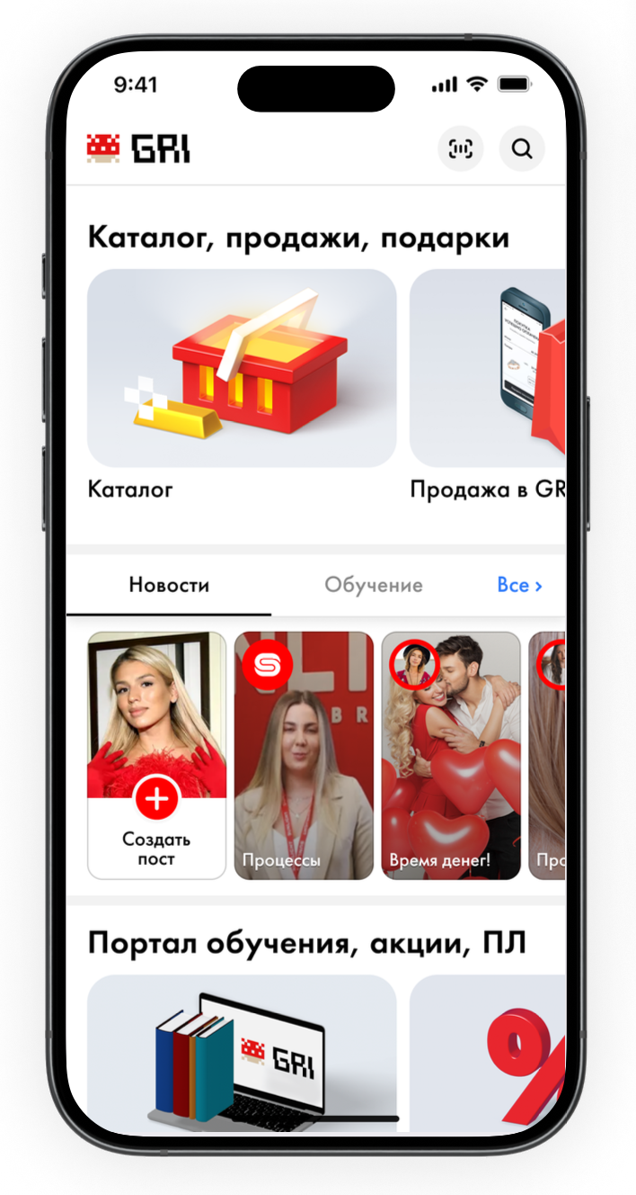
Рис. 1

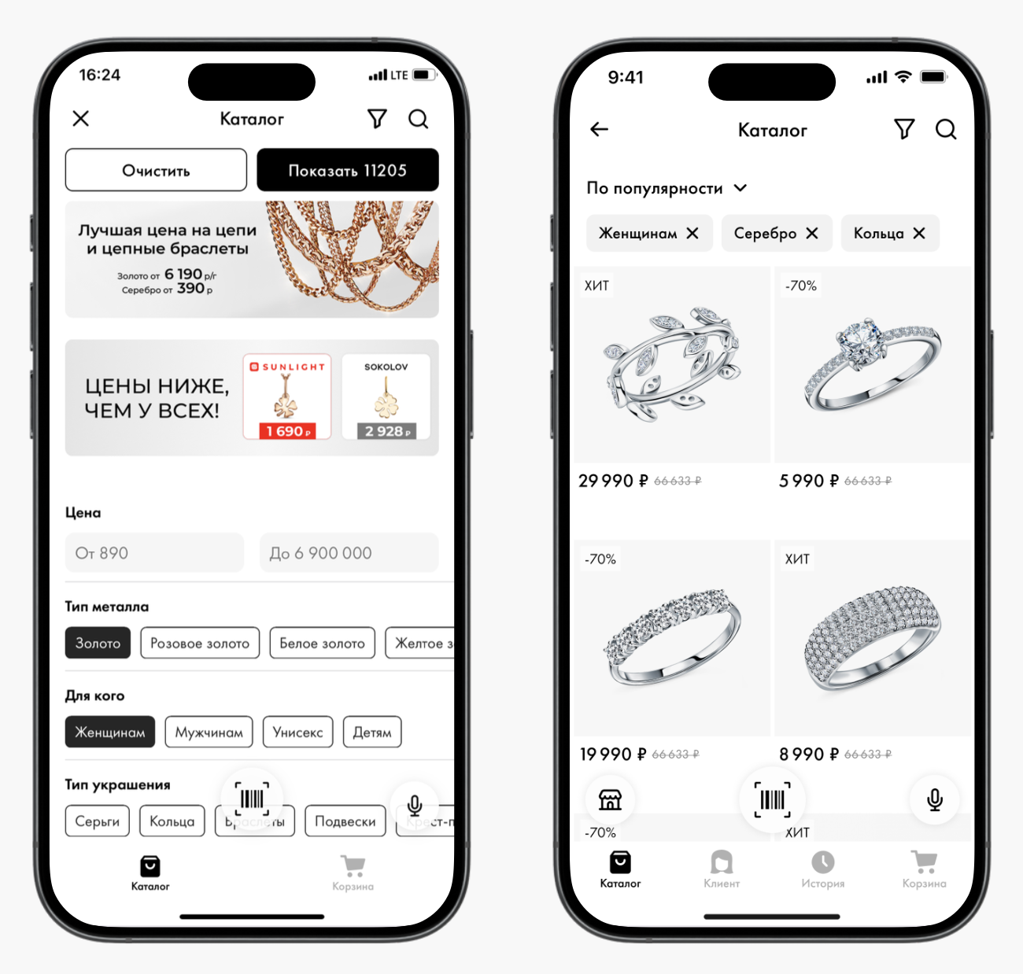
Рис. 2 - Каталог товаров

Задача: "Просмотр карточки товара"
- Пользователь выбирает товар из каталога.
- Система открывает карточку выбранного товара.
- В карточке товара отображается детальная информация о характеристиках, цене, наличии и скидках.
- Пользователь получает возможность выполнить дальнейшие действия с товаром (оформление заказа, сканирование, подбор аналогов).
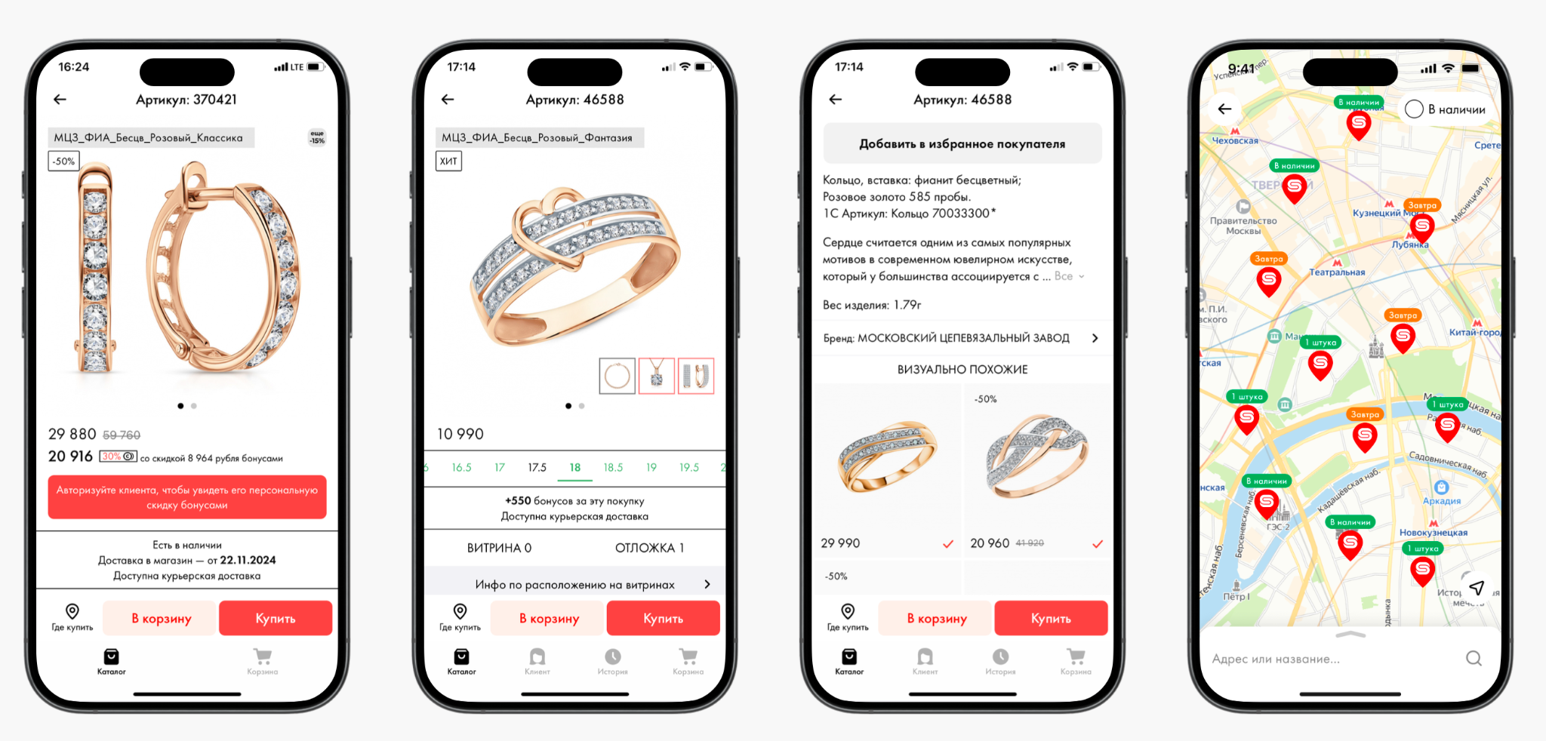
Рис. 3 - Карточка товара

Задача: "Быстрая продажа"
- Пользователь в интерфейсе ПО активирует функцию сканирования.
- Далее сканирует штрихкод товара.
- Система обрабатывает полученные данные.
- Система автоматически открывает страницу заказа, позволяет выбрать вариант оплаты, добавить упаковку, провести оплату клиента по ссылке из СМС.
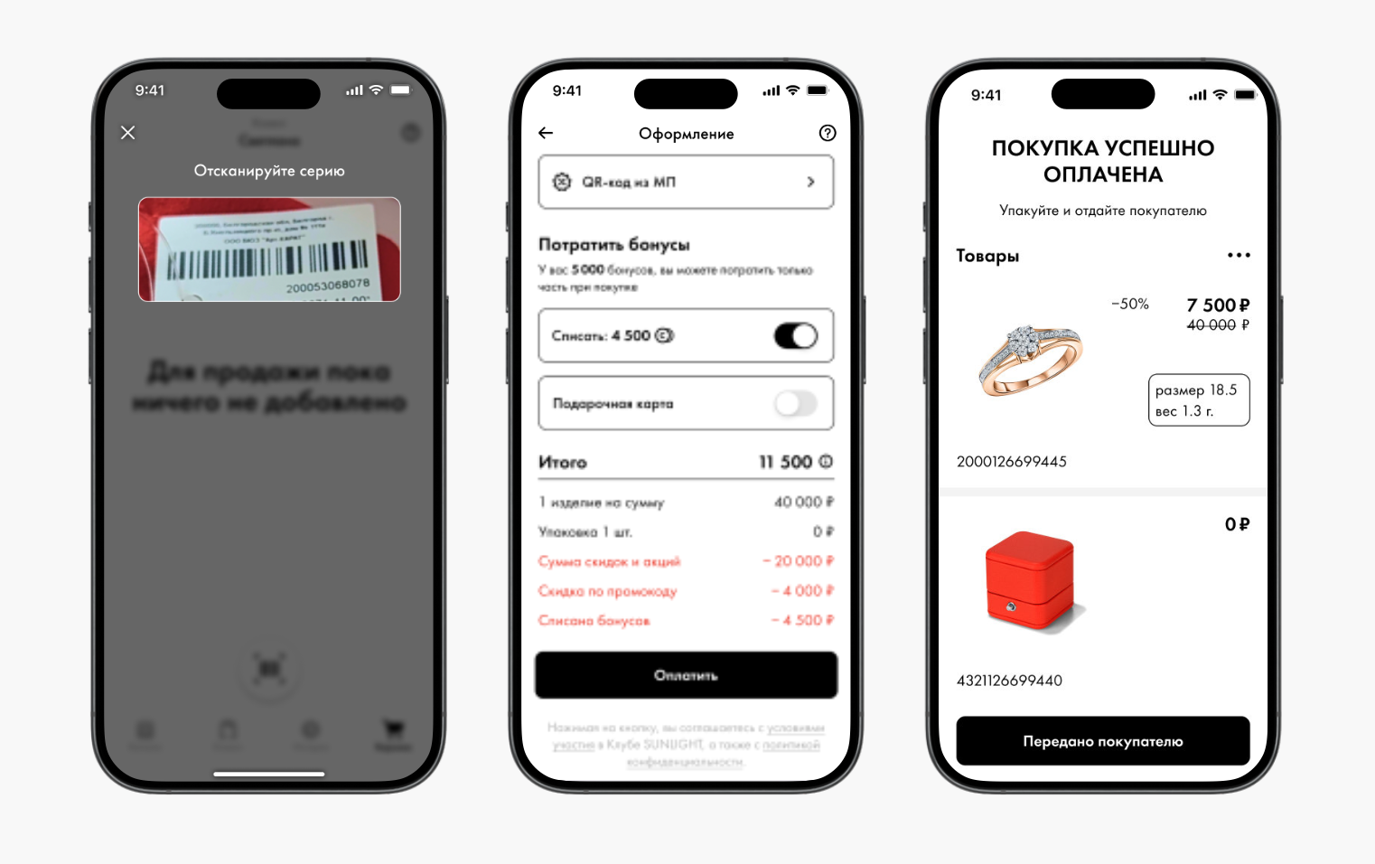
Рис. 4 - Быстрая продажа

Задача: "Поиск профиля клиента"
- Пользователь вводит номер телефона или сканирует код с устройства клиента, затем нажимает "Продолжить" (рис. 5).
- ПО открывает профиль клиента.
- Пользователь может выдать подарок, предложить комплект товаров, редактировать информацию, просматривать покупки клиента и прочее.
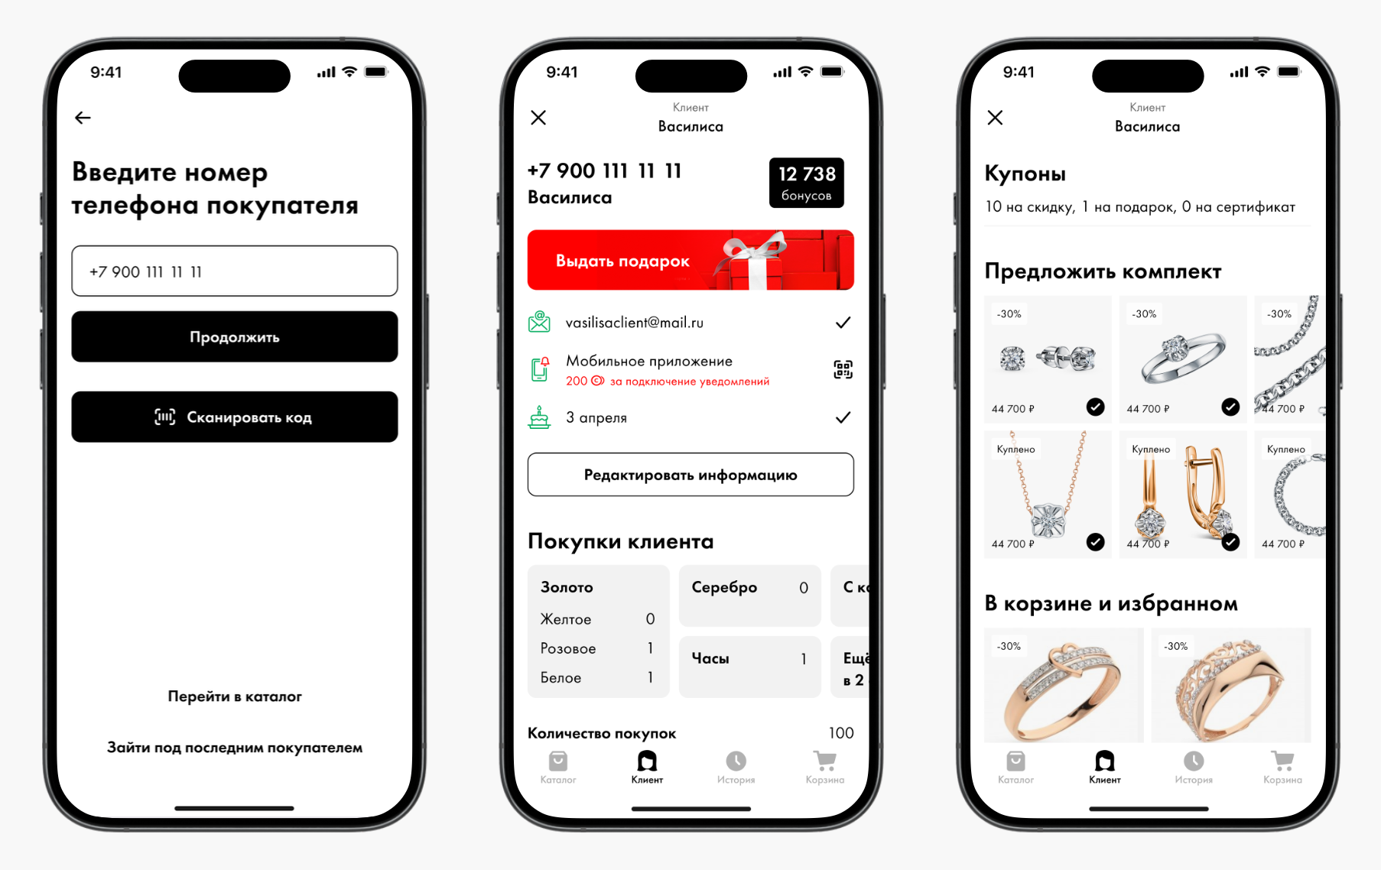
Рис. 5 - Профиль клиента

Задача: "Выдача подарка"
- В профиле клиента пользователь нажимает кнопку "Выдать подарок".
- ПО запускает камеру для сканирования штрихкода. В качестве альтернативы пользователь может ввести промокод (рис. 6).
- Далее открывается страница с подарками.
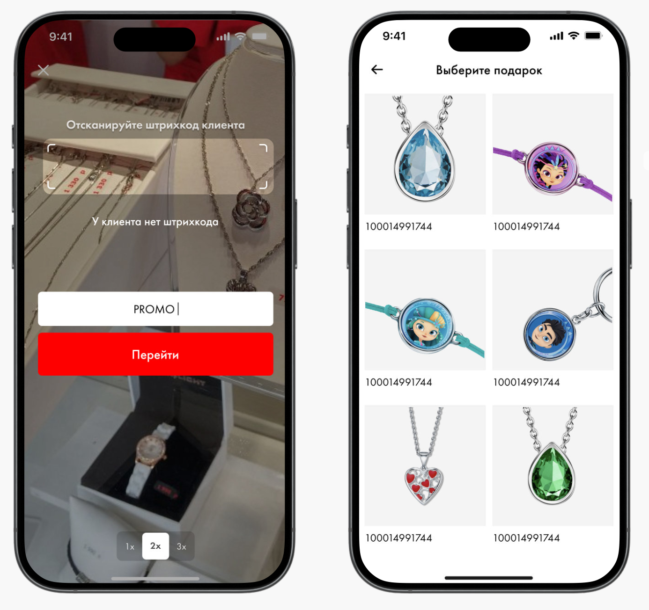
Рис. 6 - Профиль клиента

Задача: "Оформление заказа клиента"
- Пользователь ищет заказ с помощью телефона клиента или номера заказа (рис. 7).
- Пользователь добавляет по просьбе клиента дополнительные товары в заказ и переходит к оплате.
- Пользователь выбирает способ оплаты и при необходимости применяет промокод.
- Система формирует заказ и сохраняет его с присвоением соответствующего статуса.
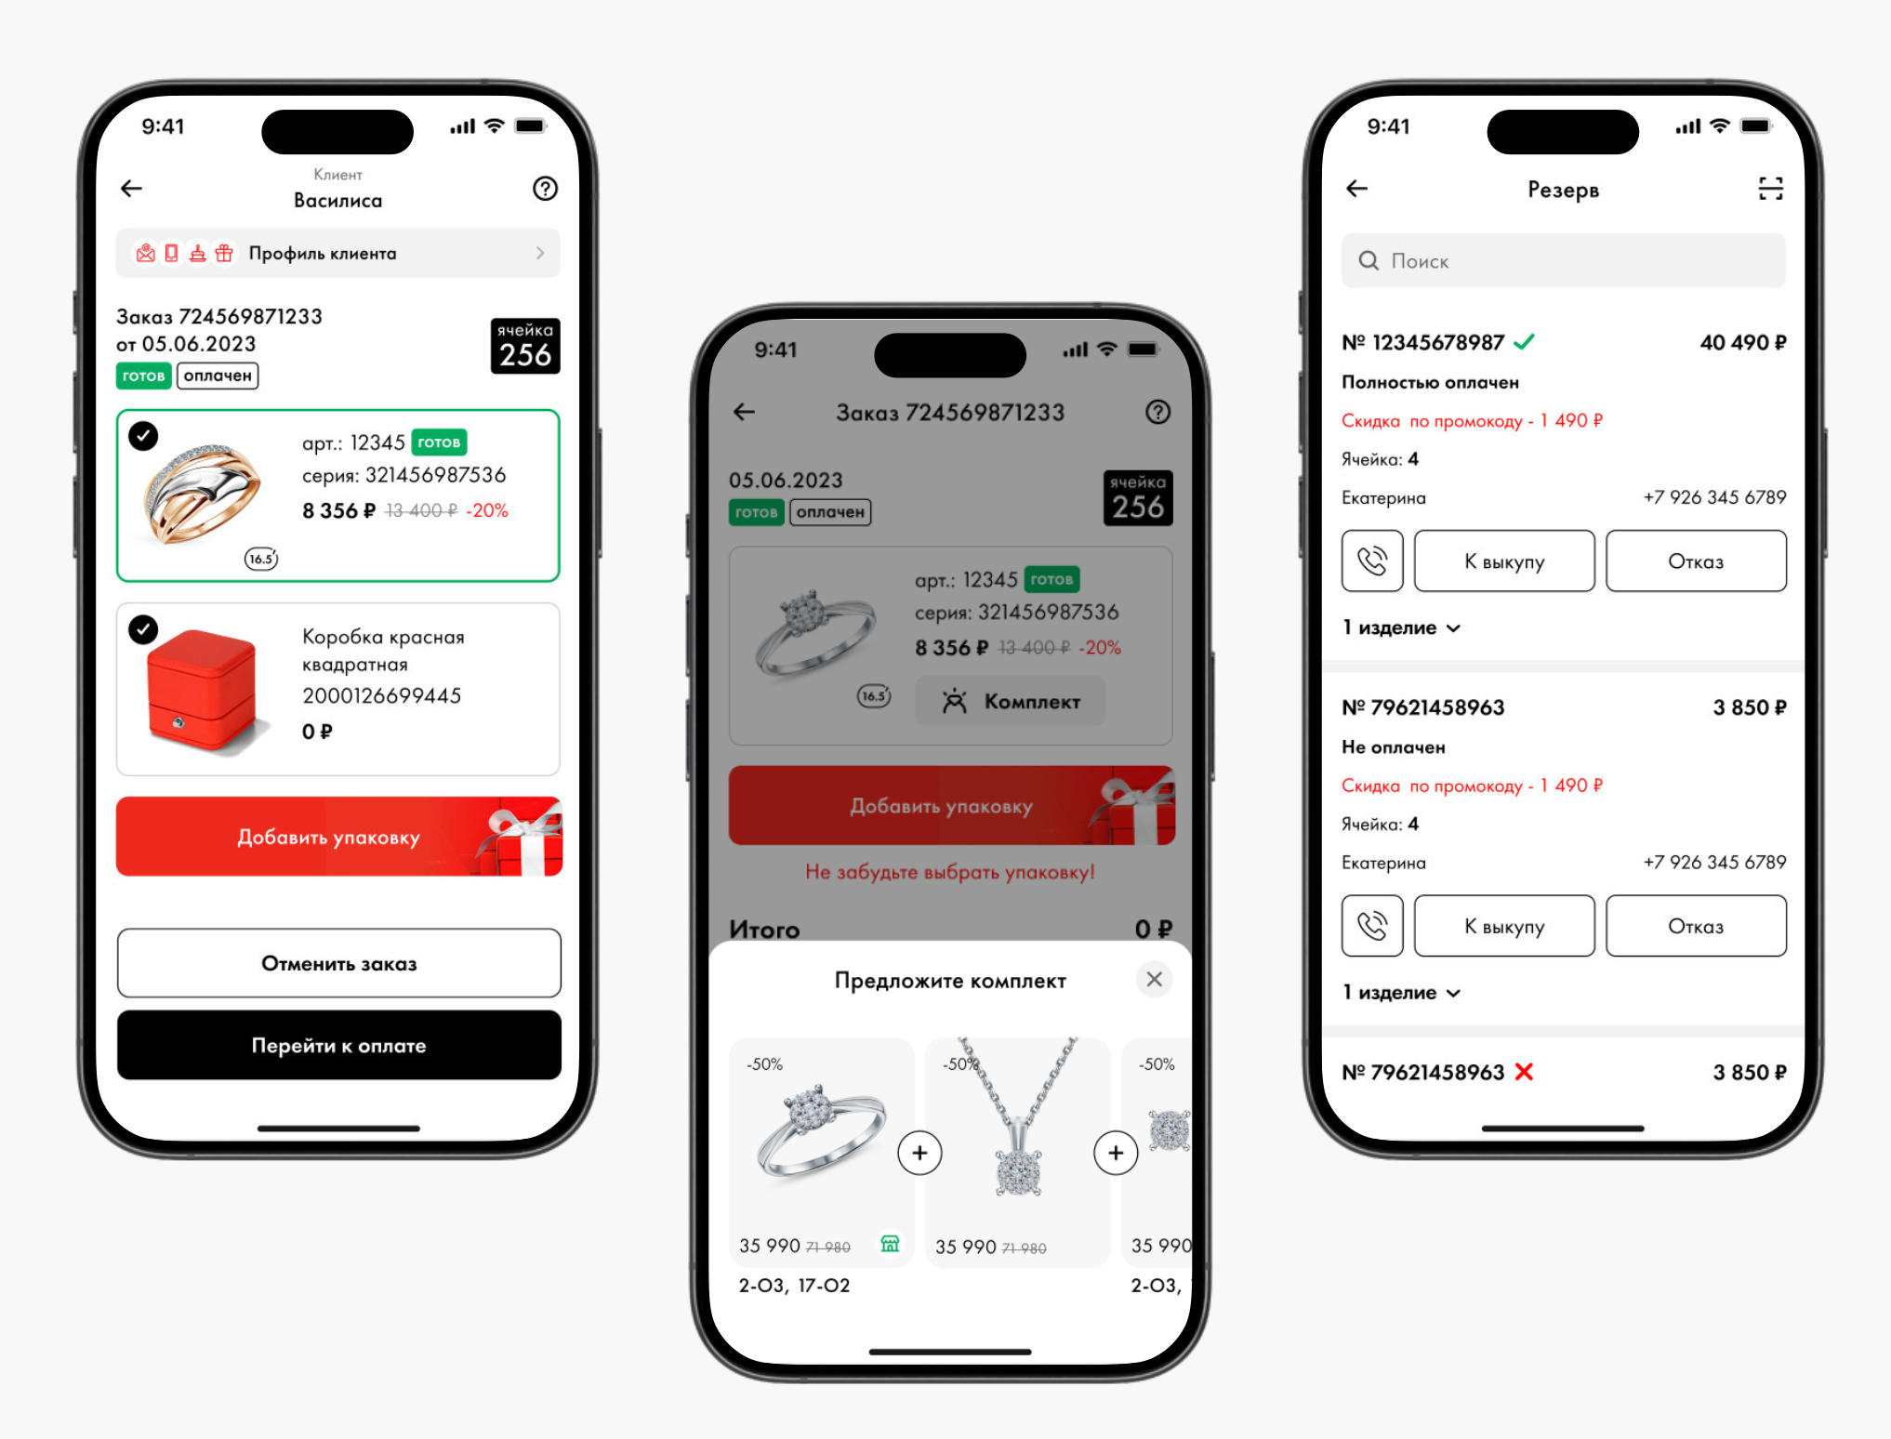
Рис. 7 - Выдача заказа

Задача: "Проведение инвентаризации товаров"
- Пользователь переходит в раздел складских операций.
- Пользователь инициирует режим инвентаризации.
- Пользователь сканирует товары или вводит данные вручную (рис. 8).
- Система фиксирует результаты инвентаризации и сохраняет изменения.
- По завершении инвентаризации пользователь нажимает кнопку "Завершить инвентаризацию".
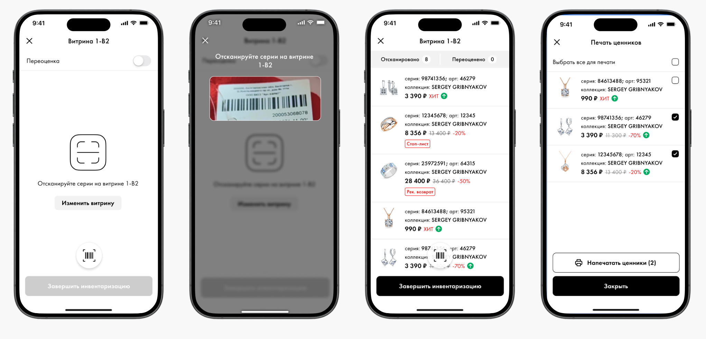
Рис. 8 - Инвентаризация

Задача: "Получение корпоративной информации"
- Пользователь открывает раздел "Новости и уведомления" (рис. 9).
- Система отображает актуальные корпоративные сообщения.
- Пользователь просматривает выбранное уведомление.
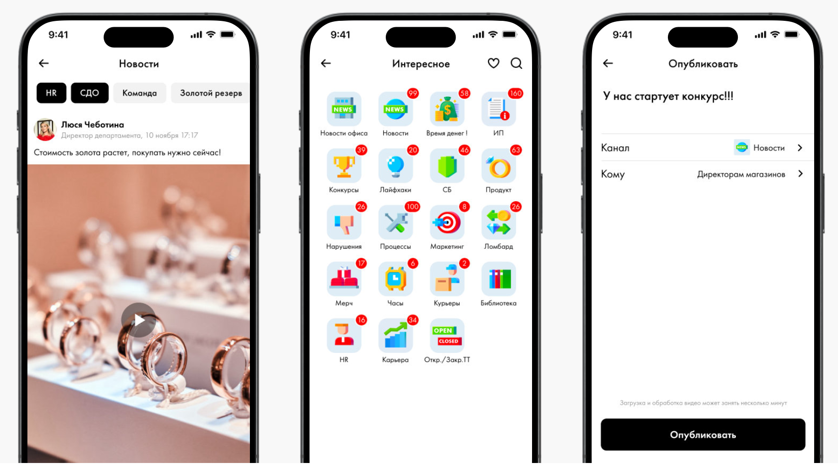
Рис. 9 - Лента новостей

Задача: "Подача заявка на перевод в другой магазин"
- Пользователь переходит в раздел "HR" и переходит во вкладку "Кадровый резерв" (рис. 10).
- Далее ему необходимо ввести необходимые данные и приложить мотивационное письмо, затем нажать "Отправить заявку" (рис. 11).
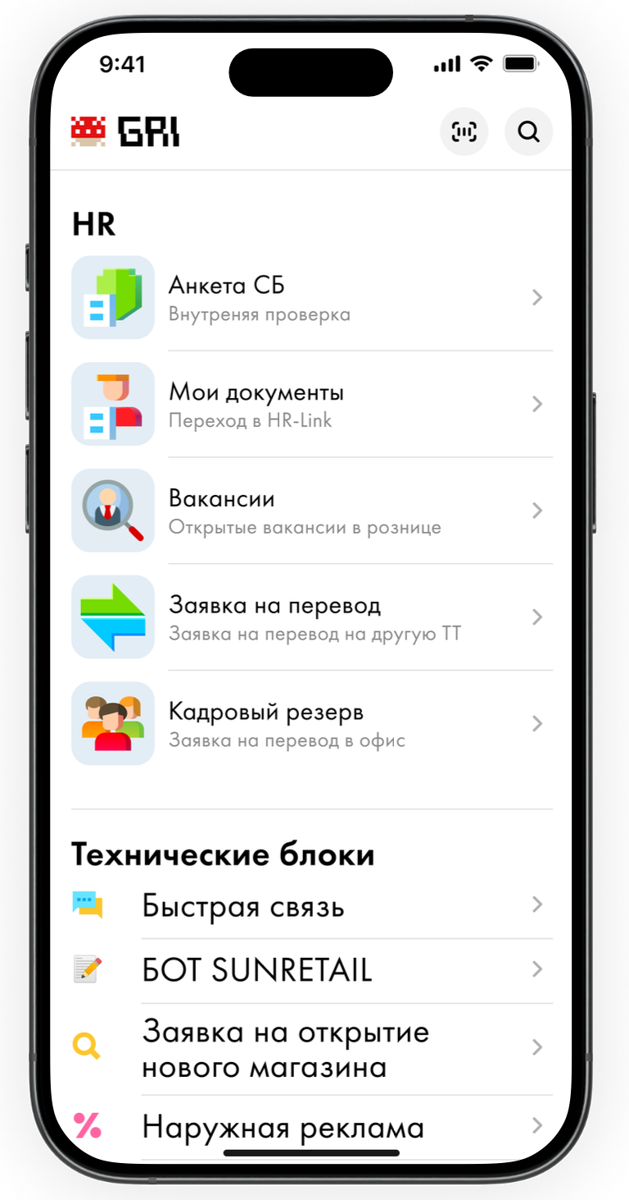
Рис. 10 - HR

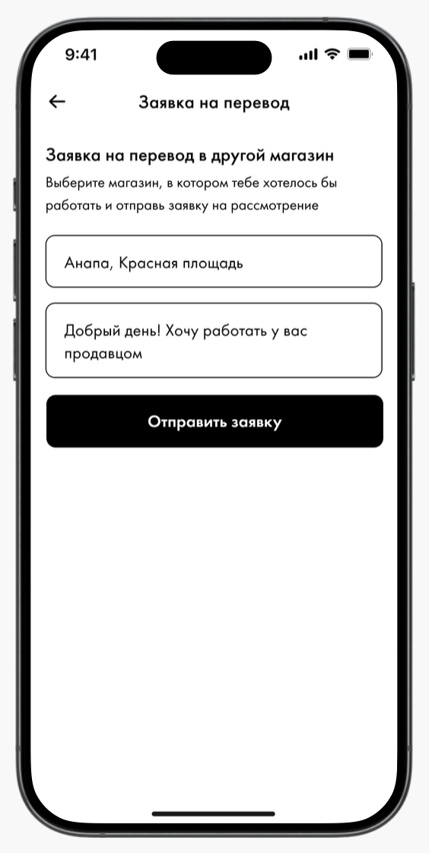
Рис. 11 - Заявка на перевод в другой магазин

Задача: "Направление обращения в техническую поддержку"
- Пользователь переходит в раздел "HELP" и переходит во вкладку "SOS" (рис. 12).
- Далее описывает проблему и направляет обращение в техническую поддержку.
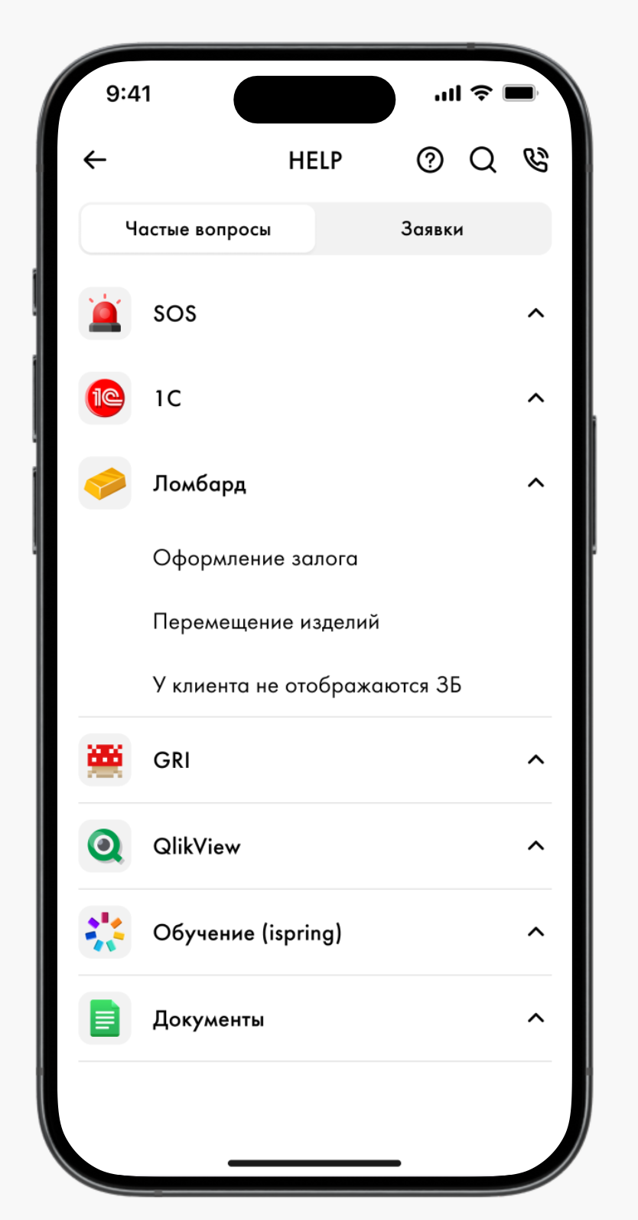
Рис. 12 - Раздел "HELP"

Контакты
e-mail: info@itgri.ru

